Экологическое мероприятие "Живая вода"
- Печать
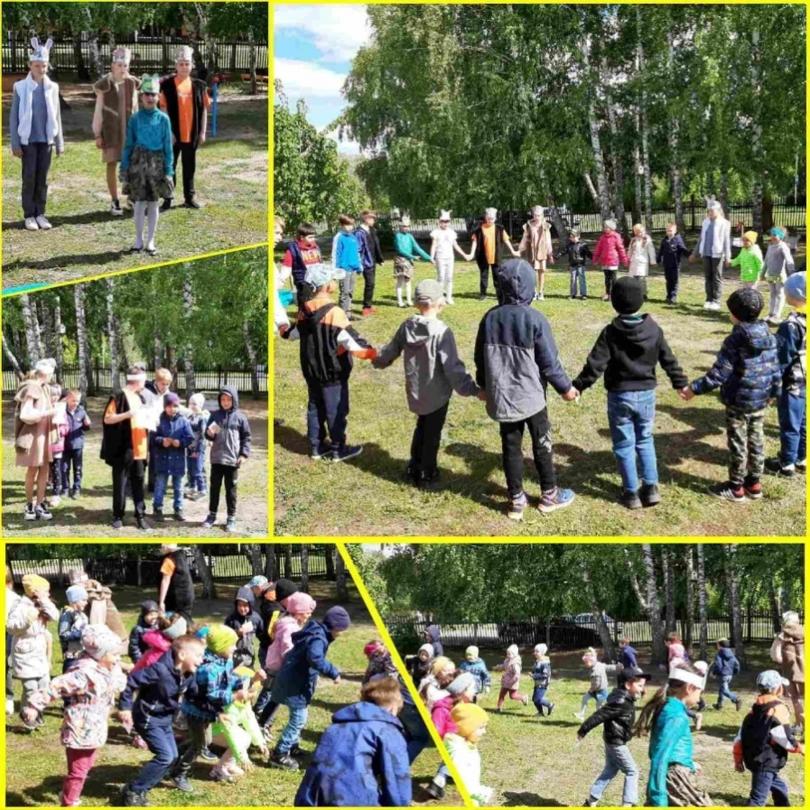
С целью воспитания бережного отношения к воде, как источнику жизни на земле, ученики 5б класса Вязовской школы под руководством педагога-организатора Ирины Николаевны Юрасовой провели открытое экологическое мероприятие «Живая вода» для детей старшей и подготовительной группы детского сада.
Мероприятие началось сказкой на экологический лад «Живая вода». Интересный сюжет сказки понравился детям замечательной игрой юных актеров, хоть для них это было первым публичным выступлением. Праздник продолжился загадками и подвижными играми «Кто где живет?». Малыши выбирали карточку с изображением животного и рассказывали, где оно живет и как «Летает, бегает, прыгает». Учащиеся и дошкольники вместе весело побегали и попрыгали, изображая движения разных животных. Дети получили огромное удовольствие от участия в мероприятии.

